Міністерство освіти і науки України

ДНУ «Український інститут науково-технічної експертизи та інформації»

Липень 2020

**АНАЛІЗ ПЕРСПЕКТИВНИХ СВІТОВИХ НАУКОВИХ ТА ТЕХНОЛОГІЧНИХ НАПРЯМІВ ДОСЛІДЖЕНЬ ЗА ЦІЛЛЮ СТАЛОГО РОЗВИТКУ № 9 ЩОДО ТРАНСПОРТНОЇ СФЕРИ З ВИКОРИСТАННЯМ ІНСТРУМЕНТІВ ПЛАТФОРМ WEB OF SCIENCE ТА DERWENT INNOVATION**

**Науково-аналітична записка**

**Київ - 2020**

УДК 001.18; 001.8; 001.9; 629.3/.7

Автори:

Богомазова Віра Миколаївна, пров. наук. співр. УкрІНТЕІ

Кваша Тетяна Костянтинівна, зав. відділу УкрІНТЕІ

Богомазова В.М. Аналіз перспективних світових наукових та технологічних напрямів досліджень за Ціллю сталого розвитку № 9 щодо транспортної сфери з використанням інструментів платформ «Web of Science» та «Derwent Innovation»: науково-аналітична записка / В.М. Богомазова, Т.К. Кваша. – К.: УкрІНТЕІ, 2020. – 33 с.

© Міністерство освіти і науки України, 2020

© ДНУ «УкрІНТЕІ», 2020

© В. Богомазова, Т. Кваша, 2020

Зміст

Вступ 4

1. Основні етапи дослідження 4

2. Визначення глобальних технологічних трендів 5

3. Наукометричний аналіз сфери транспорту 8

4. Патентний аналіз сфери транспорту 9

5. Визначення найперспективніших технологічних напрямів сфери транспорту 11

Висновки 14

Додаток А Аналіз найперспективніших технологічних напрямів транспортної сфери на основі патентної бази Derwent Innovation 18

# 

# Вступ

У 2020-2021 рр. закінчується термін чинності законодавчо визначених пріоритетних напрямів розвитку науки і техніки та інноваційної діяльності. У 2019 році Українським інститутом науково-технічної експертизи та інформації (УкрІНТЕІ) на виконання наказу Міністерства освіти та науки від 19.04.2019 №538 здійснено роботу з формування пропозицій до проєкту нових пріоритетних напрямів науково-технологічного розвитку України на 2021-2030 рр.

Визначення технологічних трендів розвитку основних сфер економіки на основі міжнародних наукометричних та патентних баз є одним із етапів формулювання нових науково-технологічних пріоритетів.

Вибір транспорту пояснюється тим, що цей вид економічної діяльності викликає зацікавленість у багатьох країнах з точки зору його технологічної модернізації. Транспортна інфраструктура була включена у програму Горизонт-2020 як пріоритетний напрям у підрозділ «Розумний, зелений і інтегрований транспорт» і буде присутньою у наступній програмі Горизонт Європа (2021-2027 рр.) у кластері «Клімат, енергія і мобільність». Розвиток транспортної системи є чинним інноваційним пріоритетом в Україні (до 2021 року), що додатково обґрунтовує актуальність даної публікації.

Аналіз перспективності наукових та технологічних напрямів у сфері транспорту здійснено на основі даних баз Web of Science Core Collection (WoS) (наукові публікації) та Derwent Innovation (містить відомості про понад 115 млн патентів із 59 світових патентних баз). Патентні дослідження дозволяють виявити появу нових технологічних можливостей, здійснити моніторинг глобальних технологічних трендів, визначити досягнення і ключових гравців в тій чи іншій галузі.

# Основні етапи дослідження

Дослідження було проведено у декілька етапів:

* Визначення ключових напрямів світового технологічного розвитку у сфері транспорту на основі стратегічних програмних документів ЄС та інших розвинених країн світу.
* Визначення основних ключових слів та термінів майбутнього технологічного розвитку сфери транспорту.
* Наукометричний аналіз сфери транспорту на основі міжнародної бази WoS. Відбір публікацій з використанням ключових слів, визначених на етапі 2. Аналіз публікаційної активності та динаміки цитувань відібраного масиву публікацій. Виокремлення напрямів із найвищими темпами публікаційної активнності та найвищими темпами росту цитувань.
* Патентний аналіз сфери транспорту. Відбір із бази «Derwent Innovation» публікацій патентів, які відповідають тематиці транспорту за ключовими словами та кодами МПК.
* Дослідження обраного масиву патентів за динамікою патентування та розміщенням на ландшафтній карті. Відбір напрямів із найвищими темпами патентної активності (блакитний і зелений кольори ландшафтної карти для такого напряму).
* Визначення найперспективніших технологічних напрямів сфери транспорту, до яких відносено напрями з найвищими темпами росту публікаційної і патентної активності, найвищими темпами росту цитованості та насиченістю патентами на ландшафтній карті одночасно. До середньоперспективних напрямів відносяться ті, які мають найвищі темпи або цитованості або патентної активності за умови, що інші критерії (цитованість або патентна активність і розташування на ландшафтній карті мають середні значення).

# Визначення глобальних технологічних трендів

Для визначення ключових напрямів технологічного розвитку проаналізовано ряд стратегічних програмних документів країн ЄС, зокрема «Орієнтири. Підходи щодо формування стратегічного плану «Горизонт-Європа» до 2030 року»[1], «Майбутнє дорожнього транспорту: впровадження автоматизованого, зв’язаного, екологічно-чистого та мобільного транспорту»[2], «Окреслення політики безпеки дорожнього руху в ЄС 2021-2030 рр. – Наступні кроки на шляху до "бачення нульових викидів"»[3], «Європейське управління повітряним рухом (АТМ). Мастер-план. Цифровізація авіаційної інфраструктури Європи»[4], «Європейська авіація до 2040 р. – виклики зростання»[5], «Чистий морський транспорт»[6], «Дослідницький та інноваційний потенціал у транспортній інфраструктурі» тощо[7].

Дослідження глобальних трендів у сфері інновацій і технологій на транспорті дозволило виділити основні з тих, що будуть покладені в основу для дослідження їхньої перспективності шляхом бібліометричного і патентного аналізу на базі пошукових платформ Web of Science та Derwent Innovation (табл. 1).

Таблиця 1

**Визначені глобальні тренди у сфері транспорту**

|  |  |  |
| --- | --- | --- |
| **Сфери транспорту** | **Напрями** | **Технологічні рішення** |
| ***Автомобіль-ний транспорт*** | Чистий декарбонізований транспорт. Забезпечення нульових викидів СО2 | Електрокари |
| Технології чистого автотранспорту (легкі матеріали, приводні поїзди, гальма, шини, системи для очищення, силова електроніка, системи управління транспортними засобами та передові та цифрові технології виготовлення) та їх інфраструктура, включаючи їхні інтерфейси |
| Технології більш системного характеру, що стосуватимуться інтеграції чистих транспортних засобів та нових доступних системних послуг у транспортну систему. |
| Впровадження штучного інтелекту | Безпілотники |
| Автоматизований транспорт | Інтернет речей (IoT) |
| Взаємодія автоматизованих транспортних засобів із навколишнім середовищем, фізичною та цифровою інфраструктурою, інтерфейсами з іншими видами транспорту |
| Супутникова навігація | розширені послуги супутникової навігації (Galileo / EGNOS) |
| передові супутникові навігаційні / позиціонуючі технології ЄС |
| ***Авіаційний*** | Екологізація авіаційного транспорту | Нові конфігурації літальних апаратів та нових силових установок для суттєвого підвищення продуктивності парникових газів та економії палива для наступного покоління комерційних літальних технологій |
| Електрифікація авіації | рішення, що зменшують вплив викидів, що не містять CO2, на клімат та навколишнє середовище |
| впровадження клімат-нейтрального палива з низьким вмістом вуглецю (включаючи синтетичне паливо, водень) |
| Автономія | Безпілотники |
| Управління повітряним рухом (АТМ) | Цифровізація |
| Кібербезпека |
| Система управління трафіком безпілотників |
| Супутникова навігація/позиціонування |
| Інтеграція різних систем (літаки / АТМ / аеропорти) |
| ***Залізничний*** | Декарбонізація |  |
| Автоматизація | Мережі цифрових послуг |
| Цифровізація | Технології супутникової навігації |
| Високошвидкісні потяги |  |
| ***Водний*** | Автоматизація та цифровізація морського транспорту |  |
| Екологічність | Підвищення продуктивності гібридних / повних акумуляторних батарей, застосувань паливних елементів, приводних систем з низьковуглецевим паливом, бортової відновлюваної енергії та підвищення ефективності за рахунок змін у конструкції суден та / або операцій |
| Енергоефективність | Альтернативне постачання та використання палива та електроенергії, плаваючі порти, управління потужностями та стійкість в умовах мега кораблів, логістичних ланцюгів, можливостей портових міст та |
| Зв’язана водна система | Інтеграція водних вантажних та пасажирських рішень у просторове планування |
| ***Транспортна інфраструктура*** | Цифрова | Big Data |
| Зв’язана інфраструктура | Мережа TEN-T |
| Безпека | Захист цифрової інфраструктури, включаючи аспекти кібербезпеки |
| Управління трафіком | Розширені послуги супутникової навігації (Galileo / EGNOS) |
| Впровадження мультимодальних NTM-систем нового покоління (включаючи внутрішньомодальну оптимізацію та розробку інтерфейсів) |
| Підключення | Інтеграція мереж обслуговування з кооперацією та підключенням транспортних засобів для поліпшення управління трафіком |
| Оптимізація руху звичайних, напів- автоматизованих та безпілотних транспортних засобів у мультимодальній системі NTM |
| Впровадження комодальних послуг вантажоперевезень у межах Євросоюзу, підключених до глобальних ланцюгів поставок, у межах добре синхронізованої, розумної та зв’язаної мережі |
| Включення положень про м'яку/активну мобільність (велосипеди + ходьба) |
| ***Вантажний транспорт (перевезення вантажів)*** | Цифровізація | Нові цифрові інфраструктури та їх взаємопов'язаність та сумісність, також із супутниковою навігацією ЄС |
| Логістичні рішення | У ланцюзі постачання, використання та управління мережевою потужністю, а також синхромодальні послуги |
| Багатомодальна логістика вантажних перевезень на основі цифрових технологій та супутникових навігаційних служб |

Джерело: розроблено авторами

# Наукометричний аналіз сфери транспорту

Пошук наукових публікацій здійснювався за областю наукових досліджень WoS *«транспорт»,* з подальшим уточненням за ключовими словами, визначеними згідно з аналізом глобальних технологічних трендів у динаміці за період 2014-2019 рр.

До трійки топ-напрямів входять: штучний інтелект, великі дані, 5G-технології (рис.1).



Джерело: розроблено авторами

**Рис. 1 Топ-10 найбільш перспективних наукових напрямів транспортної тематики**

У наступну десятку увійшли такі напрями: підключений (зв’язаний) транспорт; дрони, безпілотні автомобілі та судна; транспортна інфраструктура; “зелені“ транспортні засоби тощо (рис.2).



Джерело: розроблено авторами

**Рис. 2 Середньоперспективні наукові напрями розвитку транспорту**

Дані результати дозволяють перейти до дослідження патентної активності у світі за виділеними перспективними напрямами транспортної тематики шляхом аналізу світової патентної бази даних Derwent Innovation та визначити найперспективніші технології.

# Патентний аналіз сфери транспорту

До Топ-10 належать технології: 5G, зв’язаний транспорт, великі дані, пам’ять на нейронній мережі, Інтернет речей, безпілотний транспорт, електричний транспорт, високошвидкісний транспорт, штучний інтелект, Інтернет-протокол (рис. 3).



Джерело: розроблено авторами

**Рис. 3 Топ-10 найбільш перспективних технологічних напрямів розвитку транспорту**

Десятку середньоперспективних напрямів становлять датчики, детектори та системи сприйняття в інтелектуальному транспорті; безпека на дорогах; роботизований транспорт, технології кібер-захисту; транспортна інфраструктура; автономний транспорт; технології мобільних послуг; «зелений» транспорт; розумний (смарт) транспорт; альтернативне паливо (рис. 4).



Джерело: складено авторами на основі аналізу Derwent Innovation

**Рис. 4 Середньоперспективні технологічні напрями на транспорті**

# Визначення найперспективніших технологічних напрямів сфери транспорту

Таким чином, дослідивши динаміку наукових публікацій та їх цитування, а також динаміку патентування відповідних напрямів на транспорті, можна зробити висновок, що найперспективнішими технологіями у світі є: штучний інтелект, великі дані, 5G-технології, пам’ять на нейронній мережі та інтернет речей (табл. 2).

Таблиця 2

**Результати перспективності інноваційних напрямів у сфері транспорту\***

|  |  |  |  |  |  |  |  |  |  |  |  |  |  |  |  |  |  |  |  |  |
| --- | --- | --- | --- | --- | --- | --- | --- | --- | --- | --- | --- | --- | --- | --- | --- | --- | --- | --- | --- | --- |
| **Інноваційні напрями** | | | | | | | | | | | | | | | | | | | | |
| ***Derwent***  ***Innovation***  ***Web of Science*** | Технології 5G | Зв’язаний транспорт | Великі дані | Нейронна мережа | Інтернет речей | Безпілотний транспорт | Електричний транспорт | Високошвидкісний транспорт | Штучний інтелект | Інтернет-протокол | Датчики виявлення та сприйняття | Безпека на транспорті | Роботизований транспорт | Технології кібер-захисту | Транспортна інфраструктура | Автономний транспорт | Технології мобільних послуг | «Зелений» транспорт | Розумний (смарт) транспорт | Альтернативне паливо |
| 1. Штучний інтелект |  |  |  |  |  |  |  |  | Х |  |  |  |  |  |  |  |  |  |  |  |
| 2. Великі дані |  |  | Х |  |  |  |  |  |  |  |  |  |  |  |  |  |  |  |  |  |
| 3. 5G технології | Х |  |  |  |  |  |  |  |  |  |  |  |  |  |  |  |  |  |  |  |
| 4. Кібер-безпека |  |  |  |  |  |  |  |  |  |  |  |  |  | Х |  |  |  |  |  |  |
| 5. Мобільні послуги |  |  |  |  |  |  |  |  |  |  |  |  |  |  |  |  | Х |  |  |  |
| 6. Автономний транспорт |  |  |  |  |  |  |  |  |  |  |  |  |  |  |  | Х |  |  |  |  |
| 7. Нейронна мережа |  |  |  | Х |  |  |  |  |  |  |  |  |  |  |  |  |  |  |  |  |
| 8. Роботизований транспорт |  |  |  |  |  |  |  |  |  |  |  |  | Х |  |  |  |  |  |  |  |
| 9. Розумний транспорт |  |  |  |  |  |  |  |  |  |  |  |  |  |  |  |  |  |  | Х |  |
| 10. Інтернет речей |  |  |  |  | Х |  |  |  |  |  |  |  |  |  |  |  |  |  |  |  |
| 11. Підключений (зв’язаний) транспорт |  | Х |  |  |  |  |  |  |  |  |  |  |  |  |  |  |  |  |  |  |
| 12. Дрони, безпілотні автомобілі та судна |  |  |  |  |  | Х |  |  |  |  |  |  |  |  |  |  |  |  |  |  |
| 13. Транспортна інфраструктура |  |  |  |  |  |  |  |  |  |  |  |  |  |  | Х |  |  |  |  |  |
| 14. “Зелений“ транспорт |  |  |  |  |  |  |  |  |  |  |  |  |  |  |  |  |  | Х |  |  |
| 15. Інтернет протокол |  |  |  |  |  |  |  |  |  | Х |  |  |  |  |  |  |  |  |  |  |
| 16. Високошвидкісний транспорт |  |  |  |  |  |  |  | Х |  |  |  |  |  |  |  |  |  |  |  |  |
| 17. Безпека на дорогах |  |  |  |  |  |  |  |  |  |  |  | Х |  |  |  |  |  |  |  |  |
| 18. Датчики, детектори та системи сприйняття в інтелектуальному транспорті |  |  |  |  |  |  |  |  |  |  | Х |  |  |  |  |  |  |  |  |  |
| 19. Альтернативне паливо |  |  |  |  |  |  |  |  |  |  |  |  |  |  |  |  |  |  |  | Х |
| 20. Електричний транспорт |  |  |  |  |  |  | Х |  |  |  |  |  |  |  |  |  |  |  |  |  |

Джерело: розроблено автором

*\* У таблиці кольором виділена зона відповідності патентування та публікаційної активності перших 10-ти напрямів.*

Більш детальний патентний аналіз кожного перспективного напряму (Додаток А) дозволив виявити більш вузькі (конкрені) найперспективніші технологічні напрями сфери транспорту, до яких відносяться:

*Технології 5G*: 1) пристрої для виявляння помилок в інформації, що приймається, або для запобігання їм; 2) процедура керування передаванням, наприклад, процедура керування канальним рівнем; 3) засоби синхронізування; 4) системи автоматичного повторення, наприклад, система ван Дуурена; 5) послуги, спеціально пристосовані для мереж бездротового зв'язку, в яких використовується інформація про розташування.

*Зв’язаний (підключений) транспорт:* 1) замкнуті телевізійні системи, в яких сигнал не використовується для транслювання; 2) комп'ютерні системи, що ґрунтуються на специфічних обчислювальних моделях; 3) конструктивні елементи – засоби охолоджування.

*Великі дані:* 1) електричні або гідравлічні кола, призначені спеціально для транспортних засобів....для передавання сигналів між системами або підсистемами транспортного засобу; 2) процедура керування передаванням, наприклад, процедура керування канальним рівнем; 3) літальні апарати спеціального призначення; 4) способи або пристрої для зчитування або розпізнавання надрукованих або написаних символів, або для розпізнавання образів, наприклад, відбитків пальців; 5) визначання або обчислювання параметрів руху, які використовуються в системі керування рухом дорожнього транспортного засобу – стилю або режиму їзди.

*Пам’ять на нейронній мережі:* 1) комп'ютерні системи, що ґрунтуються на специфічних обчислювальних моделях – архітектура, наприклад, топологія з`єднання; 2) літальні апарати спеціального призначення; 3) функції систем керування транспортними засобами, прогнозування траєкторії руху або ймовірності зіткнення; 4) функції систем керування транспортними засобами, керування силовою установкою транспортного засобу.

*Інтернет речей:* керування локальними ресурсами – розміщування безпровідного ресурсу.

*Безпілотний транспорт:* 1) адміністрування; керування –логістика, наприклад, складування, вантаження, доставка або перевезення вантажу; інвентаризація або керування запасами, наприклад, подавання замовлень, закупівля або порівнювання замовлень; 2) літальні апарати, що характеризуються конструкцією вузлів кріплення силової установки; 3) розташовування або пристосування сигнальних або освітлювальних пристроїв.

*Електричний транспорт:* 1) літальні апарати спеціального призначення; 2) керування положенням, курсом, висотою або орієнтацією у просторі наземних, водних, повітряних або космічних транспортних засобів, наприклад автоматичне пілотування; 3) елементи систем керування для дорожніх ТЗ, засоби для інформування водія, щоб попередити водія або спонукати до втручання; 4) керування положенням, курсом, висотою або орієнтацією у просторі наземних, водних, повітряних або космічних транспортних засобів, наприклад, автоматичне пілотування – керування положенням або курсом у двох вимірах.

*Високошвидкісний транспорт:* 1) засоби або пристрої для регулювання або саморегулювання колісних осей або візків при проходженні криволінійних ділянок колії – рами візків; 2) локомотиви – компонування або розташовування частин; елементи конструкції або допоміжні пристрої, не охоплені іншими рубриками; використовування механізмів і систем керування; 3) надземні залізничні системи з підвісними транспортними засобами; 4) елементи конструкції кузовів або типи залізничних транспортних засобів – сидіння; 5) інші залізничні системи – тунельні системи.

*Штучний інтелект:* 1)методи, що використовуються під час процесу розпізнавання мовлення, наприклад, діалог людина-машина; 2) пристрої для секретного або захищеного зв’язку із засобами для перевіряння особи або повноважень користувача системи; 3) маніпулювання 3D-моделями або зображеннями для комп'ютерної графіки; 4) загальне керування технологічним процесом, а саме централізоване керування сукупністю машин, наприклад, безпосереднє або розподілене цифрове керування, гнучке автоматизоване виробництво, інтегровані виробничі системи, комп'ютерне інтегроване виробництво; 5) пристрої введення для передачі даних – взаємодія з переліками позицій, які можна вибирати, наприклад, меню; 6) мережі комутування даних – пристрої для контролювання; пристрої для тестування; 7) комп'ютерні системи, що ґрунтуються на біологічних моделях з використанням електронних засобів; 8) способи або пристрої для зчитування з носіїв запису, за допомогою електромагнітного випромінювання, наприклад, оптичне зчитування; корпускулярного випромінювання.

*Інтернет-протокол:* 1) керування положенням, курсом, висотою або орієнтацією у просторі наземних, водних, повітряних або космічних транспортних засобів, наприклад, автоматичне пілотування – керування положенням або курсом у двох вимірах; 2) компонування або пристосування пристроїв сигналізації, не охоплені жодною з основних груп B60Q 1/00-B60Q 7/00; 3) спільне керування елементами транспортних засобів різного типу або з різними функціями, включаючи керування гальмівною системою.

# Висновки

Проаналізовано ряд стратегічних програмних документів інноваційного розвитку країн ЄС, що дозволило виділити основні технології майбутнього, які покладені в основу дослідження їх перспективності шляхом бібліометричного і патентного аналізу на базі пошукових платформ Web of Science та Derwent Innovation.

До Топ-10 найбільш перспективних напрямів наукових досліджень за даними пошукової платформи наукових публікацій Web of Science належать: штучний інтелект, великі дані, 5G-технології, кібер-безпека, мобільні послуги, автономний транспорт, електричний транспорт, пам’ять на нейронній мережі, роботизований транспорт, розумний транспорт, Інтернет речей.

За результатами аналізу пошукової платформи опублікованих патентів Derwent Innovation встановлено, що до Топ-10 найбільш перспективних технологічних напрямів належать: 5G-технології, зв’язаний транспорт, великі дані, пам’ять на нейронній мережі, Інтернет речей, безпілотний транспорт, електричний транспорт, високошвидкісний транспорт, штучний інтелект, Інтернет-протокол, які всі стосуються цифровізації транспорту.

Важливим є той факт, що концентрація патентів за технологіями, які увійшли до наступної 10-ки напрямів (за аналізом опублікованих патентів Derwent Innovation) є досить значною, на що вказують карти патентного ландшафту, які мають переважно коричневий колір із сірими ділянками, крім цього, темпи зростання конкретних технологій за МПК значно помірніші, ніж за напрямами першої десятки.

У результаті співставлення динаміки наукових публікацій та їх цитування, а також динаміки патентування відповідних інноваційних напрямів на транспорті встановлено, що найперспективнішими світовими технологіями у сфері транспорту є: штучний інтелект, великі дані, 5G-технології, пам’ять на нейронній мережі та інтернет речей. Усі ці напрями можна об’єднати єдиною назвою “цифровізація транспортної сфери“.

Дослідження патентної активності у світі шляхом аналізу світової патентної бази даних Derwent Innovation у межах вище зазначених перспективних технологічних напрямів дозволило визначити більш вузькі (конкретні) найперспективніші інноваційні технології.

# Додаток А

# Аналіз найперспективніших технологічних напрямів транспортної сфери на основі патентної бази Derwent Innovation

**1. Технології 5G**

За даним напрямом отримано патентів у загальній кількості 12211 од., при цьому він характеризується найвищими темпами зростання патентування. Крім цього, як показав аналіз динаміки зростання та розміщення на патентному ландшафті конкретних технологічних рішень за цим напрямом, особливо перспективними вважаються такі (рис.5).

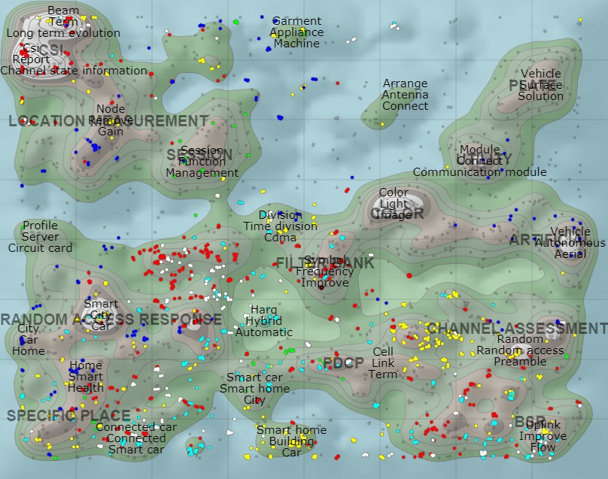

Джерело: розроблено автором

**Рис. 5 Патентний ландшафт напряму «Технології 5G»\***

*\** ● - Пристрої для виявляння помилок в інформації, що приймається, або для запобігання їм (H04L000100) – **1144%**;

● - Процедура керування передаванням, наприклад, процедура керування канальним рівнем (H04L002908) – **1062%**;

● - Засоби синхронізування (H04W005600) – **1347%**;

● - Системи автоматичного повторення, наприклад, система ван Дуурена (H04L000118) – **1321%**;

● - Послуги, спеціально пристосовані для мереж бездротового зв'язку – послуги, в яких використовується інформація про розташування (H04W000402) – **1100%**.

**2. Зв’язаний (підключений) транспорт**

Патентування за даним напрямом має також швидкі темпи (рис.6), однак значно нижчі за попередній напрям.

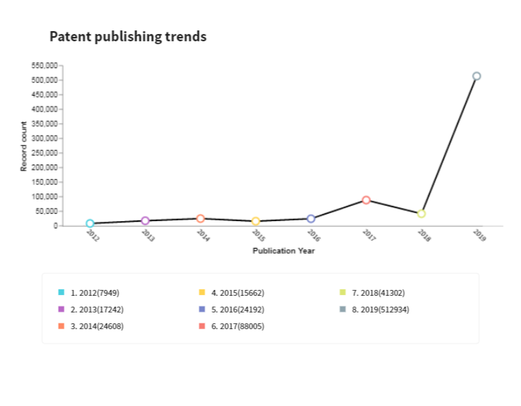

Джерело: розроблено автором

**Рис. 6 Динаміка патентування за напрямом «Зв’язаний (підключений) транспорт»**

За даним напрямом найбільш перспективними можна вважати такі технології: 1) замкнуті телевізійні системи, тобто системи, в яких сигнал не використовується для транслювання; 2) комп'ютерні системи, що ґрунтуються на специфічних обчислювальних моделях; 3) конструктивні елементи – засоби охолоджування. Вони мають найвищі темпи зростання і розміщені на патентному ландшафті переважно на зелених і голубих полях (рис.7).

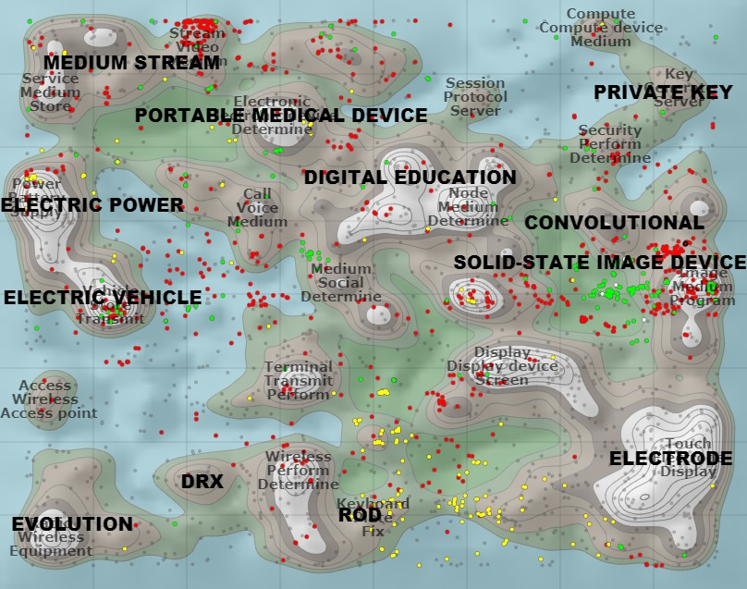

Джерело: розроблено автором

**Рис.7 Патентний ландшафт напряму «Зв’язаний (підключений) транспорт»\***

*\** ● - Замкнуті телевізійні системи, тобто системи, в яких сигнал не використовується для транслювання (H04N000718) – **6985%**;

● - Комп'ютерні системи, що ґрунтуються на специфічних обчислювальних моделях – способи навчання (G06N000308) – **24420%**;

● - Конструктивні елементи – засоби охолоджування (G06F000120) – **10889%.**

**3. Великі дані**

Карта патентного ландшафту напряму «Великі дані» переважно має зелений колір, що вказує на значну його перспективність. У розрізі кодів МПК за темпами їх зростання виділено наступні (рис.8):

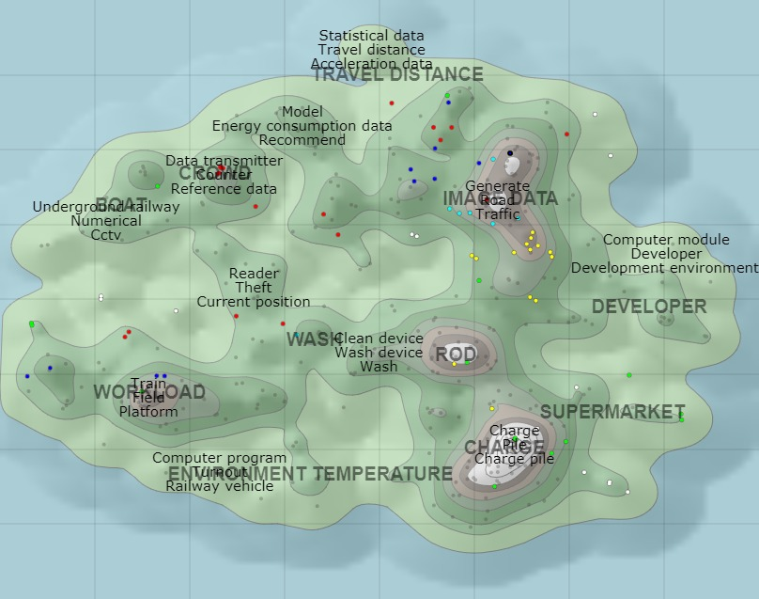

Джерело: розроблено автором

**Рис. 8 Патентний ландшафт напряму «Великі дані»\***

*\** ● - Електричні або гідравлічні кола, призначені спеціально для транспортних засобів....для передавання сигналів між системами або підсистемами транспортного засобу (B60R0016023) – **550%**;

● - Процедура керування передаванням, наприклад, процедура керування канальним рівнем (H04L002908) – **1100%**;

● - Літальні апарати спеціального призначення (B64C003902) – **600%**;

● - Способи або пристрої для зчитування або розпізнавання надрукованих або написаних символів, або для розпізнавання образів, наприклад, відбитків пальців (G06K000900) – **400%**;

● - Визначання або обчислювання параметрів руху, які використовуються в системі керування рухом дорожнього транспортного засобу – стилю або режиму їзди (B60W004009) – **167%**.

**4. Пам’ять на нейронній мережі**

За даним напрямом отримано патентів у кількості 2840 од., при цьому спостерігається стрімка динаміка їх зростання (рис. 9).

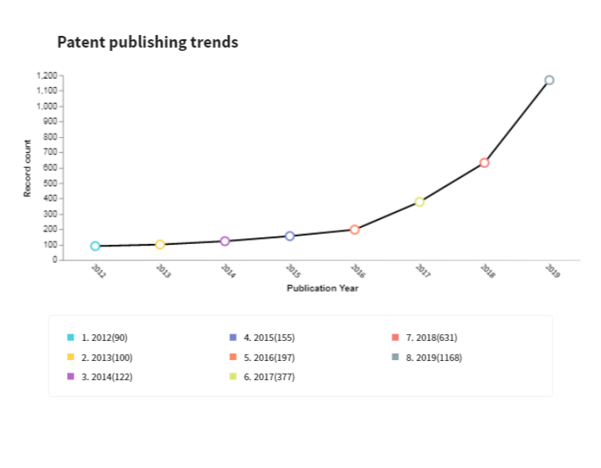

Джерело: розроблено автором

**Рис. 9 Динаміка патентування за напрямом «Нейронна мережа»**

За даним напрямом особливо перспективними можна вважати такі технології (рис.10):

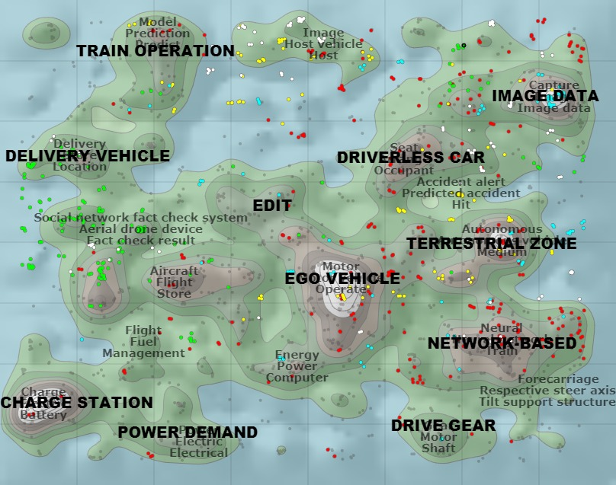

Джерело: розроблено автором

**Рис. 10 Патентний ландшафт напряму «Нейронна мережа»\***

*\** ● - Комп'ютерні системи, що ґрунтуються на специфічних обчислювальних моделях – архітектура, наприклад, топологія з`єднання (G06N000304) – **14700%**;

● - Літальні апарати спеціального призначення (B64C003902) – **8400%**;

● - Функції систем керування транспортними засобами, прогнозування траєкторії руху або ймовірності зіткнення (B60W0030095) – **6700%**;

● - Функції систем керування транспортними засобами, керування силовою установкою транспортного засобу (B60W003018) – **5400%**.

**5. Інтернет речей**

Кількість патентів склала 29498 од., динаміка з 2015 року стрімко зростаюча (рис. 11).

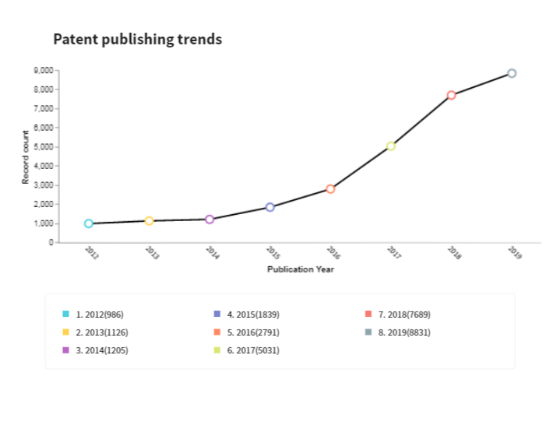

Джерело: розроблено автором

**Рис. 11 Динаміка патентування за напрямом «Інтернет речей»**

Однак, як можна бачити з карти патентного ландшафту (рис. 12), вона має переважно коричневий колір, що вказує вже на значну розробленість і концентрацію інновацій за даним напрямом, тому важко виділити групи технологій, що мають перспективи розвитку і розміщені на зелених і голубих полях.

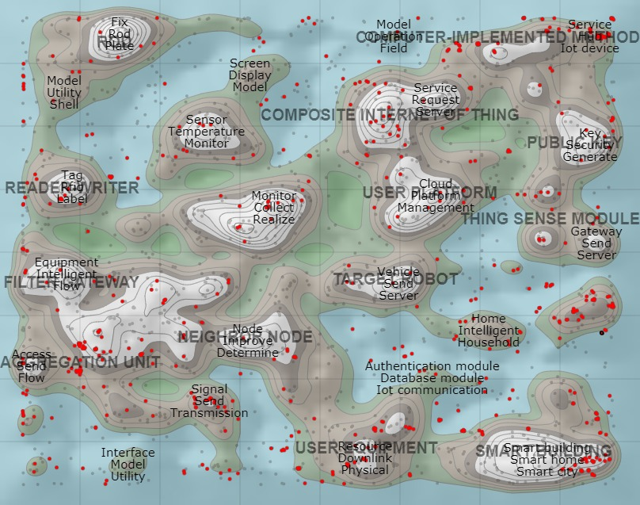

Джерело: розроблено автором

**Рис. 12 Патентний ландшафт напряму «Інтернет речей»\***

*\** ● - Керування локальними ресурсами – розміщування безпровідного ресурсу (H04W007204) - **28300%**.

**6. Безпілотний транспорт**

Кількість опублікованих патентів за 2012-2019 рр. склала 91661 од. А з 2015 року їх динаміка почала стрімко зростати (рис.13).

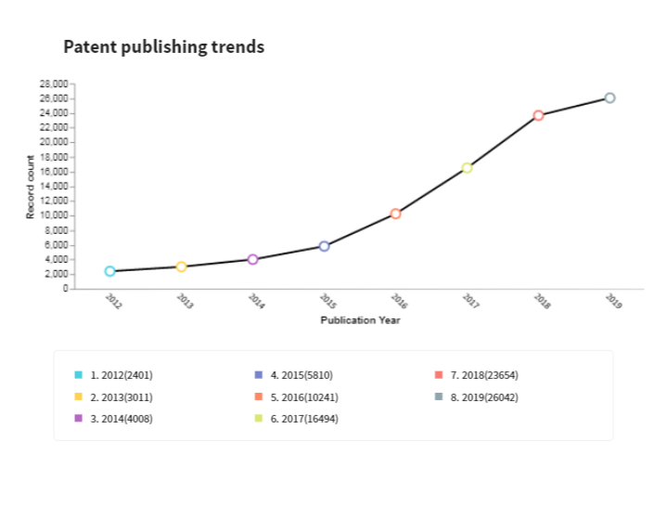

Джерело: розроблено автором

**Рис. 13 Динаміка патентування за напрямом «Безпілотний транспорт»**

Перспективними технологіями за даним напрямом можна вважати, зазначені на карті патентного ландшафту (рис.14).

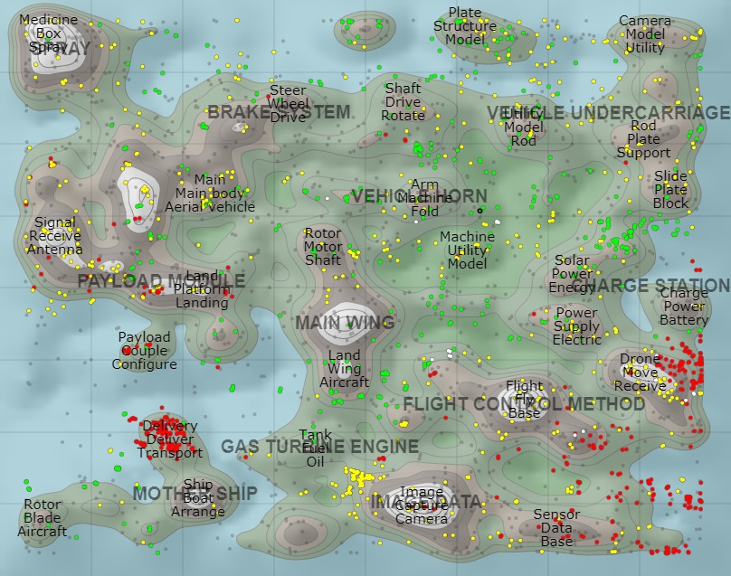

Джерело: розроблено автором

**Рис.14 Патентний ландшафт напряму «Безпілотний транспорт»\***

*\** ● - Адміністрування; керування –логістика, наприклад, складування, вантаження, доставка або перевезення вантажу; інвентаризація або керування запасами, наприклад, подавання замовлень, закупівля або порівнювання замовлень (G06N000304) – **2053%**;

● - Літальні апарати, що характеризуються конструкцією вузлів кріплення силової установки (B64D002726) – **1110%**;

● - Розташовування або пристосування сигнальних або освітлювальних пристроїв (B64D004702) – **965%**.

**7. Електричний транспорт**

За цим напрямом отримано патентів у кількості 286481 од., динаміка зростання яких з 2012 року була більш-менш стабільною з помірними темпами, однак після 2018 року відмічено стрімкий стрибок (рис. 15).

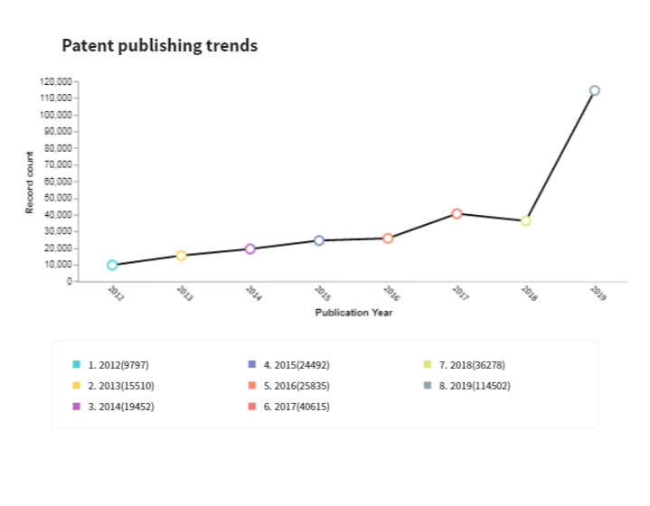

Джерело: розроблено автором

**Рис. 15 Динаміка патентування за напрямом «Електричний транспорт»**

Перспективними технологіями за даним напрямом можна вважати: 1) літальні апарати спеціального призначення; 2) керування положенням, курсом, висотою або орієнтацією у просторі наземних, водних, повітряних або космічних транспортних засобів, наприклад, автоматичне пілотування; 3) елементи систем керування для дорожніх ТЗ, засоби для інформування водія, щоб попередити водія або спонукати до втручання (рис. 16).

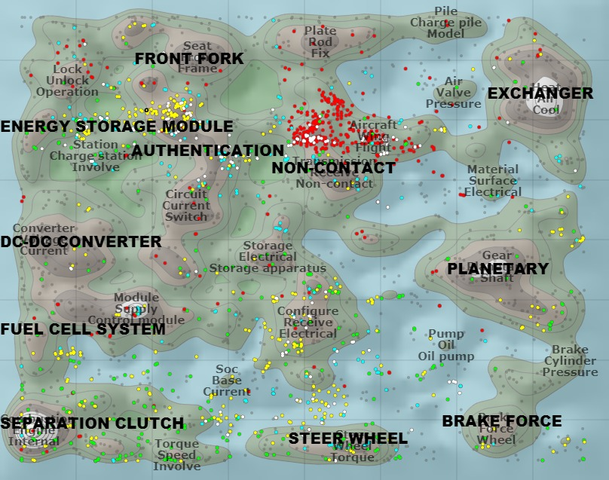

Джерело: розроблено автором

**Рис. 16 Патентний ландшафт напряму «Електричний транспорт»\***

*\** ● - Літальні апарати спеціального призначення (B64C003902) –- **4018%**;

*● - Керування положенням, курсом, висотою або орієнтацією у просторі наземних, водних, повітряних або космічних транспортних засобів, наприклад, автоматичне пілотування (G05D000100) – **1266%**;

● - Елементи систем керування для дорожніх ТЗ, засоби для інформування водія, щоб попередити водія або спонукати до втручання (B60W005014) – **1558%**;

● - Керування положенням, курсом, висотою або орієнтацією у просторі наземних, водних, повітряних або космічних транспортних засобів, наприклад, автоматичне пілотування – керування положенням або курсом у двох вимірах (G05D000102) – **1323%**.

**8. Високошвидкісний транспор**

За даним напрямом досліджувалися патенти у сфері залізничного транспорту.За 2012-2019 рр. кількість патентів склала 9290 од. також зі стрімкою динамікою з 2018р. (рис. 17).

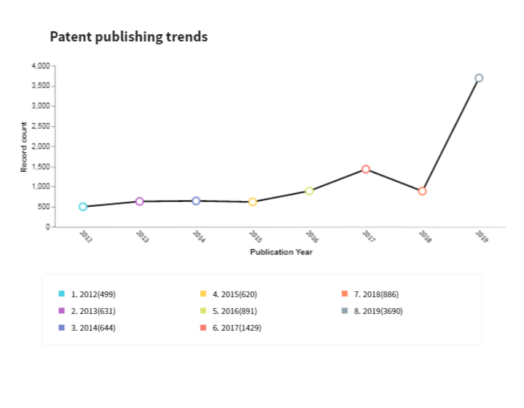

Джерело: розроблено автором

**Рис. 17 Динаміка патентування за напрямом «Високошвидкісний транспорт»**

Як можна бачити з карти патентного ландшафту (рис. 18), яка має переважно зелений колір, перспективними технологіями у сфері високошвидкісного залізничного транспорту можуть бути: 1) засоби або пристрої для регулювання або саморегулювання колісних осей або візків при проходженні криволінійних ділянок колії – рами візків; 2) локомотиви – компонування або розташовування частин; елементи конструкції або допоміжні пристрої, не охоплені іншими рубриками; використовування механізмів і систем керування; 3) надземні залізничні системи з підвісними транспортними засобами; 4) елементи конструкції кузовів або типи залізничних транспортних засобів – сидіння; 5) інші залізничні системи – тунельні системи.

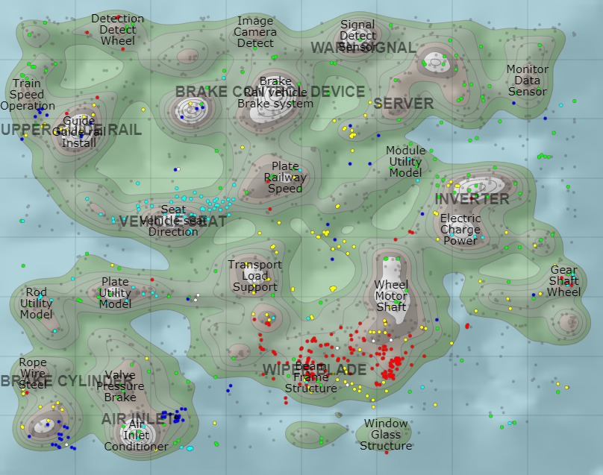

Джерело: розроблено автором

**Рис. 18 Патентний ландшафт напряму «Високошвидкісний транспорт»\***

*\** ● - Засоби або пристрої для регулювання або саморегулювання колісних осей або візків при проходженні криволінійних ділянок колії – рами візків (B61F000552) – **4300%**;

● - Локомотиви - компонування або розташовування частин; елементи конструкції або допоміжні пристрої, не охоплені іншими рубриками; використовування механізмів і систем керування (B61C001700) – **2350%**;

● - Надземні залізничні системи з підвісними транспортними засобами (B61B000300) – **2800%**;

● - Елементи конструкції кузовів або типи залізничних транспортних засобів - сидіння (B61D003300) – **4700%**;

● - Інші залізничні системи – тунельні системи (B61B001310) – **1700%**.

**9. Штучний інтелект**

Загальна вибірка патентів у базі Derwent Innovation за напрямом «Штучний інтелект на транспорті» у світі становить 874649 патентів (2012-2019 рр.). Динаміка патентування у 2019 р. є стрімко зростаючою (рис. 19).

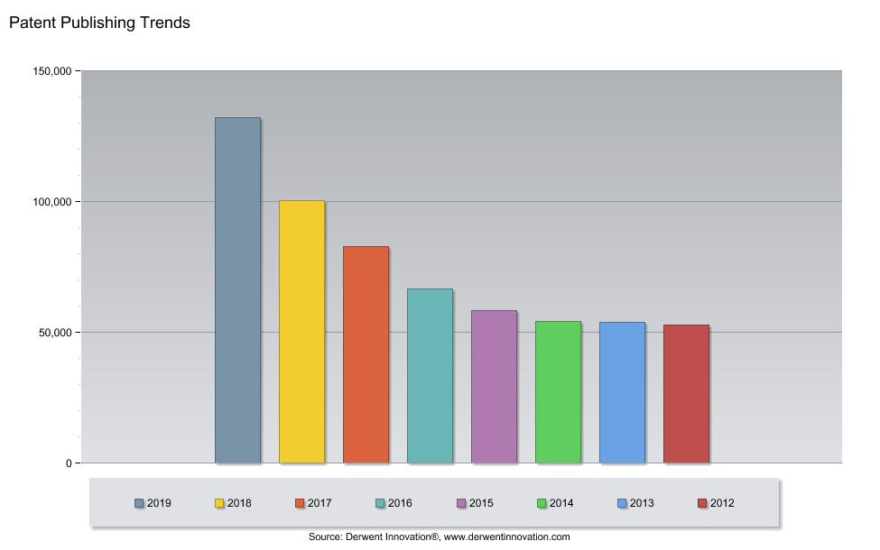

Джерело: розроблено автором

**Рис. 19 Динаміка патентування за напрямом «Штучний інтелект»**

Перспективними напрямами розвитку штучного інтелекту на транспорті у світі, патенти яких розміщені на зелених і блакитних ділянках карти є наступні (рис. 20):

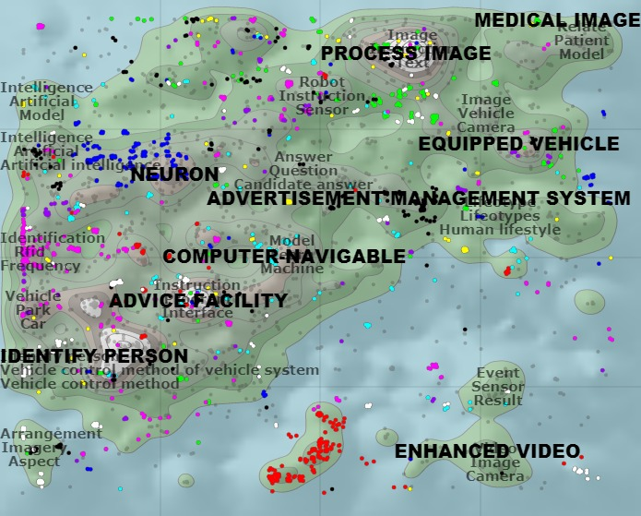

Джерело: розроблено автором

**Рис. 20 Патентний ландшафт напряму «Штучний інтелект»\***

*\** ● - Методи, що використовуються під час процесу розпізнавання мовлення, наприклад діалог людина-машина (G10L001522) – **2767%**;

● - Пристрої для секретного або захищеного зв’язку із засобами для перевіряння особи або повноважень користувача системи (H04L000932) – **2000%**;

● - Маніпулювання 3D-моделями або зображеннями для комп'ютерної графіки (G06T001900) – **1733%**;

● - Загальне керування технологічним процесом, а саме централізоване керування сукупністю машин, наприклад, безпосереднє або розподілене цифрове керування, гнучке автоматизоване виробництво, інтегровані виробничі системи, комп'ютерне інтегроване виробництво (G05B0019418) – **1700%**;

● - Пристрої введення для передачі даних – взаємодія з переліками позицій, які можна вибирати, наприклад, меню (G06F00030482) – **1567%**;

● - Мережі комутування даних – пристрої для контролювання; пристрої для тестування (H04L001224) – **1525%**;

● - Комп'ютерні системи, що ґрунтуються на біологічних моделях з використанням електронних засобів (G06N0003063) – **1383%**;

● - Способи або пристрої для зчитування з носіїв запису, за допомогою електромагнітного випромінювання, наприклад оптичне зчитування; корпускулярного випромінювання (G06K000710) - **1333%**.

**10. Інтернет-протокол**

Загальна кількість патентів протягом 2012-2019 рр. становила 48471 од. зі зростаючою з 2016 р. динамікою (рис. 21).

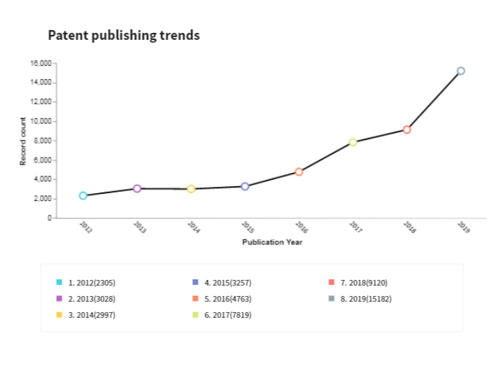

Джерело: розроблено автором

**Рис. 21 Динаміка патентування за напрямом «Інтернет-протокол»**

Згідно результатів аналізу розміщення патентів, що мають найвищі темпи зростання (рис. 22), отримано перспективні напрями інноваційних технологій: 1) керування положенням, курсом, висотою або орієнтацією у просторі наземних, водних, повітряних або космічних транспортних засобів, наприклад, автоматичне пілотування – керування положенням або курсом у двох вимірах; 2) компонування або пристосування пристроїв сигналізації, не охоплені жодною з основних груп B60Q 1/00-B60Q 7/00; 3) спільне керування елементами транспортних засобів різного типу або з різними функціями, включаючи керування гальмівною системою.

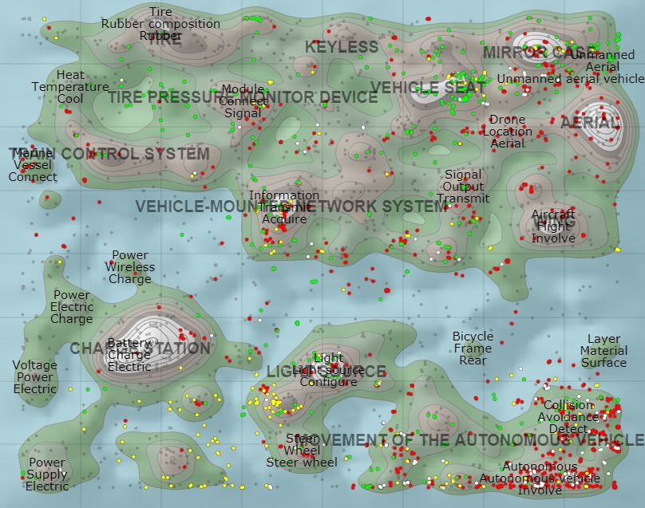

Джерело: розроблено автором

**Рис. 22 Патентний ландшафт напряму «Інтернет-протокол»\***

*\** ● - Керування положенням, курсом, висотою або орієнтацією у просторі наземних, водних, повітряних або космічних транспортних засобів, наприклад автоматичне пілотування - керування положенням або курсом у двох вимірах (G05D000102) – **1855%**;

● - Компонування або пристосування пристроїв сигналізації, не охоплені жодною з основних груп B60Q 1/00-B60Q 7/00 (B60Q000900) – **1067%**;

● - Спільне керування елементами транспортних засобів різного типу або з різними функціями, включаючи керування гальмівною системою (B60W001018) – **1213%**.

**12.** **Безпека на транспорті**

За даним напрямом отримано патентів у кількості 112636 од., при цьому можна спостерігати досить помірну динаміку їх зростання протягом 2012-2017рр. та стрімку – після 2018 року (рис. 23).

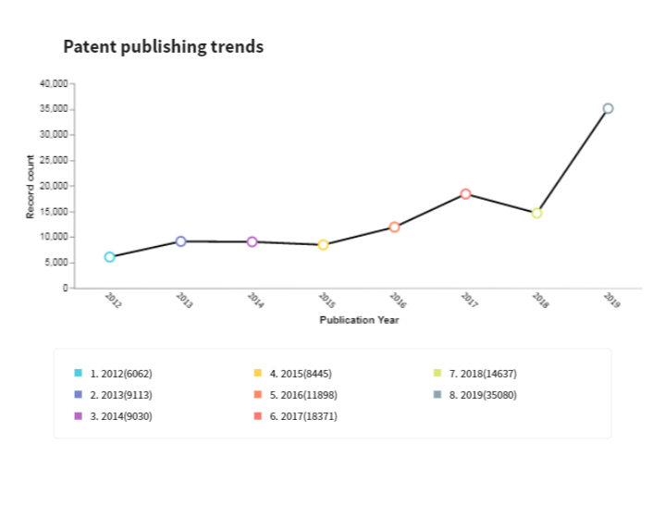

Джерело: розроблено автором

**Рис. 23 Динаміка патентування за напрямом «Безпека на транспорті»**

За даним напрямом особливо перспективними можна вважати технології, розміщені на патентному ландшафті переважно на зелених і голубих полях (рис. 24).

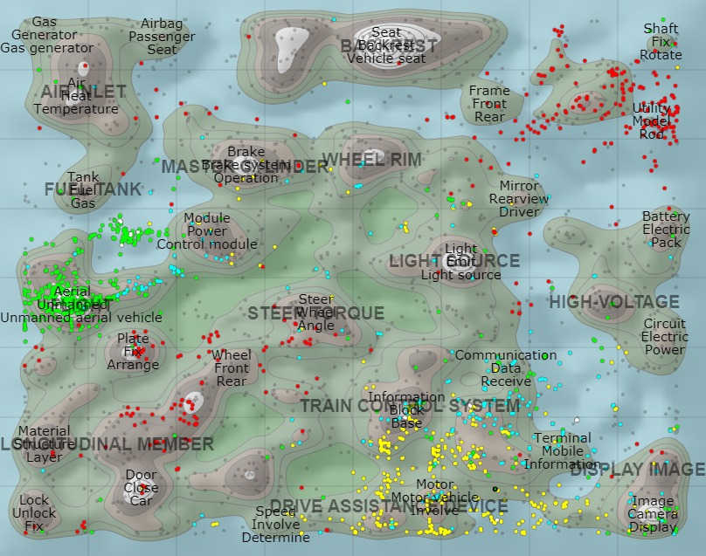

Джерело: розроблено автором

**Рис. 24 Патентний ландшафт напряму «Безпека на транспорті»\***

*\** ● - Елементи систем керування для дорожніх транспортних засобів – забезпечування безпеки при несправності системи керування, наприклад, за допомогою технічної діагностики обладнання, запобігання несправностям або виявляння причин несправностей (B60W05000) –- **2116%**;

● - Літальні апарати спеціального призначення (B64C003902) – **9530%**;

● - Функції систем керування транспортними засобами, прогнозування траєкторії руху або ймовірності зіткнення (B60W0030095) – **2250%**;

● - Реєстрування або індикація роботи транспортних засобів – з реєструванням або індикацією інших даних, ніж час поїздки, роботи, простоювання або очікування, з або без реєстрації часу поїздки, роботи, простоювання або очікування (G07C000508) – **2518%**.

**13. Роботизований транспорт**

Кількість опублікованих патентів за 2012-2019 рр. склала 241313 од., при цьому спостерігається помірна динаміка протягом вказаного періоду.

Перспективними технологіями за даним напрямом можна вважати: 1) літальні апарати спеціального призначення; 2) комп'ютерні системи, що ґрунтуються на специфічних обчислювальних моделях – способи навчання; 3) комп'ютерні системи, що ґрунтуються на специфічних обчислювальних моделях – архітектура, наприклад, топологія з`єднання; 4) аналізування зображень з використанням методів, що базуються на виділянні ознак; 5) розпізнавання мовлення – методи, що використовуються під час процесу розпізнавання мовлення, наприклад, діалог людина-машина (рис. 25).

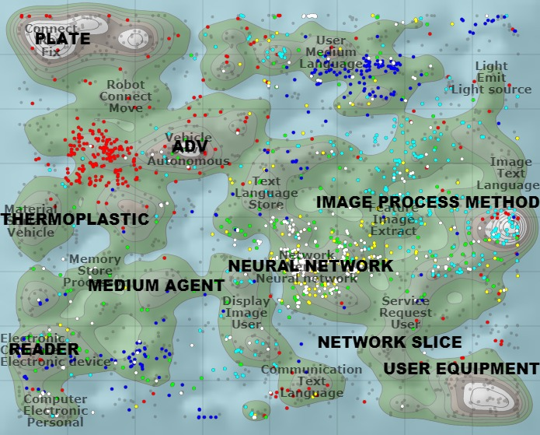

Джерело: розроблено автором

**Рис. 25 Патентний ландшафт напряму «Роботизований транспорт»\***

*\**● - Літальні апарати спеціального призначення (B64C003902) – **1108%**;

● - Комп'ютерні системи, що ґрунтуються на специфічних обчислювальних моделях – способи навчання (B61C001700) – **1912%**;

● - Комп'ютерні системи, що ґрунтуються на специфічних обчислювальних моделях – архітектура, наприклад топологія з`єднання (G06N000304) – **2087%**;

● - Аналізування зображень з використанням методів, що базуються на виділянні ознак (G06T000773) – **55050%**;

● - Розпізнавання мовлення – методи, що використовуються під час процесу розпізнавання мовлення, наприклад, діалог людина-машина (G10L001522) – **1362%**.

**14. Технології кібер-захисту**

Загальна вибірка патентів у базі Derwent Innovation за напрямом «Технології кібер-захисту» у світі становить 581 патент (2012-2019 рр.). Пікові роки патентування – 2017 і 2019 рр. Перспективними напрямами розвитку штучного інтелекту на транспорті у світі, патенти яких розміщені на зелених і блакитних ділянках карти (рис. 26) є такі: 1) пристрої безпеки для захисту комп'ютерів або комп'ютерних систем від несанкціонованих дій – виявляння локального вторгнення або запроваджування заходів протидії; 2) пристрої безпеки для захисту комп'ютерів або комп'ютерних систем від несанкціонованих дій – виявляння або обробляння шкідливого програмного забезпечення, наприклад, антивірусні засоби; 3) інші класи машинного навчання; 4) пристрої для секретного або захищеного зв’язку.

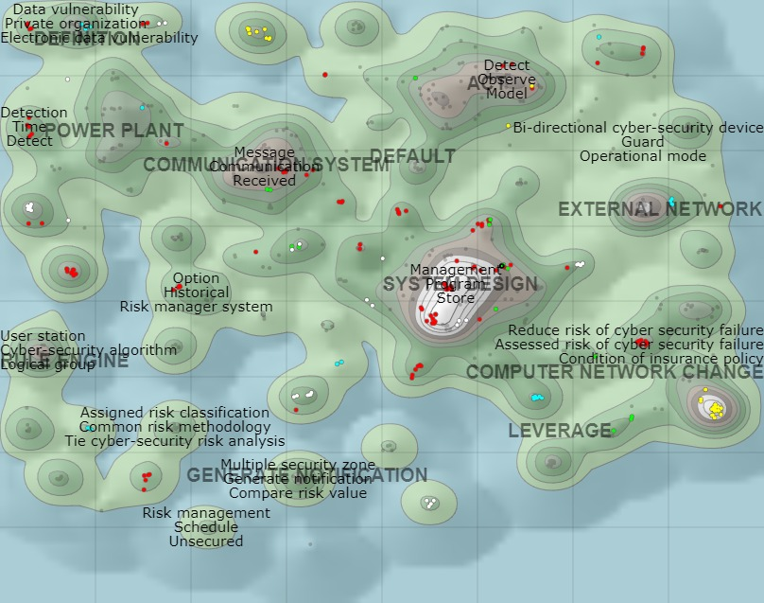

Джерело: розроблено автором

**Рис. 26 Патентний ландшафт напряму «Технології кібер-захисту»\***

*\** ● - Пристрої безпеки для захисту комп'ютерів або комп'ютерних систем від несанкціонованих дій - виявляння локального вторгнення або запроваджування заходів протидії (G06F002155) – **3000%**;

● - Пристрої безпеки для захисту комп'ютерів або комп'ютерних систем від несанкціонованих дій - виявляння або обробляння шкідливого програмного забезпечення, наприклад антивірусні засоби (G06F002156) – **600%**;

● - Інші класи машинного навчання (G06N009900) – **500%**;

● - Пристрої для секретного або захищеного зв’язку (H04L000900) – **300%**.

**15. Транспортна інфраструктура**

За даним напрямом отримано патентів у загальній кількості 45969 од., динаміка є більш висхідною з 2016 року (рис. 27).

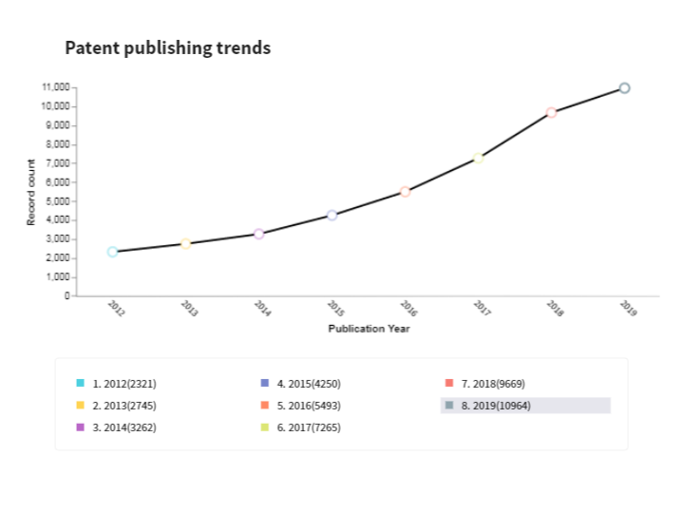

Джерело: розроблено автором

**Рис. 27 Динаміка патентування за напрямом «Транспортна інфраструктура»**

Як можна бачити з побудованої карти патентного ландшафту (рис. 28), вона має переважно коричневий колір із сірими ділянками, що вказує вже на значну розробленість і концентрацію інновацій за даним напрямом, тому важко виділити групи технологій, що мають перспективи розвитку і розміщені на зелених і голубих полях.

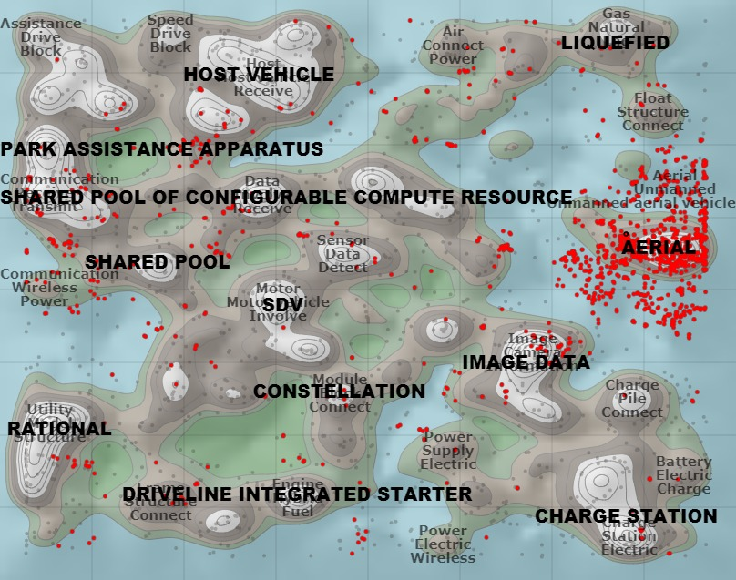

Джерело: розроблено автором

**Рис. 28 Патентний ландшафт напряму «Транспортна інфраструктура»\***

*\** ● - Літальні апарати спеціального призначення (B64C003902) – **1158%**.

**16. Автономний транспорт**

Кількість опублікованих патентів за 2012-2019 рр. склала 347376 од., кількість яких збільшилася у 2019 році по відношенню до 2015 року майже в три рази.

Перспективними технологіями за даним напрямом можна вважати: 1) способи або пристрої для зчитування або розпізнавання надрукованих або написаних символів, або для розпізнавання образів, наприклад, відбитків пальців; 2) літальні апарати спеціального призначення; 3) елементи систем керування для дорожніх ТЗ, засоби для інформування водія, щоб попередити водія або спонукати до втручання; 4) керування положенням, курсом, висотою або орієнтацією у просторі наземних, водних, повітряних або космічних транспортних засобів, наприклад, автоматичне пілотування – одночасне керування положенням або курсом у трьох вимірах; 5) функції систем керування ТЗ на маршруті (рис. 29).

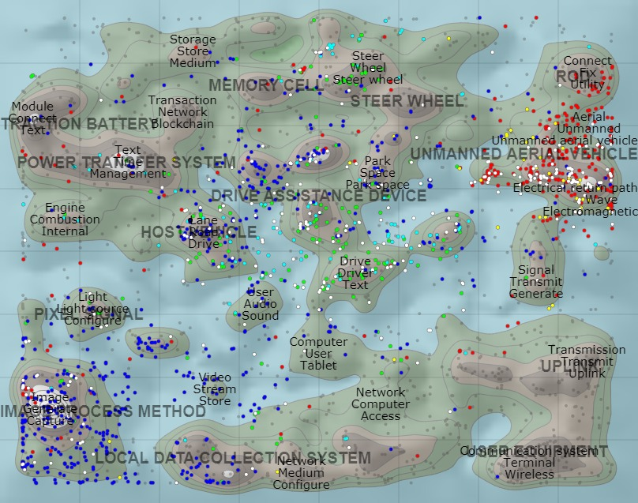

Джерело: розроблено автором

**Рис. 29 Патентний ландшафт напряму «Автономний транспорт»\***

*\** ● - Способи або пристрої для зчитування або розпізнавання надрукованих або написаних символів, або для розпізнавання образів, наприклад, відбитків пальців (G06K000900) –- **605%**;

● - Літальні апарати спеціального призначення (B64C003902) – **1110%**;

● - Елементи систем керування для дорожніх ТЗ, засоби для інформування водія, щоб попередити водія або спонукати до втручання (B60W005014) – **964%**;

● - Керування положенням, курсом, висотою або орієнтацією у просторі наземних, водних, повітряних або космічних транспортних засобів, наприклад, автоматичне пілотування – одночасне керування положенням або курсом у трьох вимірах (G05D000110) – **1092%**;

● - Функції систем керування ТЗ на маршруті (B60W003014) – **696%.**

**17. Технології мобільних послуг**

За цим напрямом отримано патентів у кількості 4767 од, динаміка зростання яких з 2012 року була більш-менш стабільною, з помірними темпами, однак після 2018 року відмічено стрімкий стрибок. Перспективними технологіями за даним напрямом можна вважати: 1) адміністрування; керування –логістика, наприклад, складування, вантаження, доставка або перевезення вантажу; інвентаризація або керування запасами, наприклад, подавання замовлень, закупівля або порівнювання замовлень; 2) адміністрування; керування; 3) здійснювання операцій з купівлі, продажу або лізингу; 4) КТ в перевезеннях; комунікації (рис. 30).

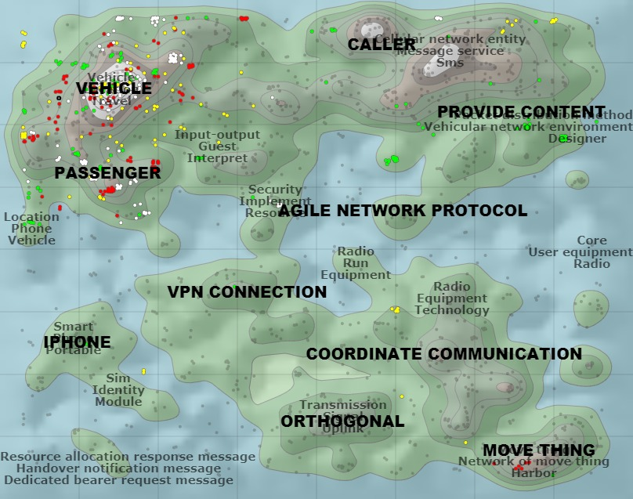

Джерело: розроблено автором

**Рис. 30 Патентний ландшафт напряму «Технології мобільних послуг»\***

*\** ● - Адміністрування; керування **-** логістика, наприклад, складування, вантаження, доставка або перевезення вантажу; інвентаризація або керування запасами, наприклад, подавання замовлень, закупівля або порівнювання замовлень (G06Q001008) – **2667%**;

● - Адміністрування; керування (G06Q001000) – **714%**;

● - Здійснювання операцій з купівлі, продажу або лізингу (G06Q003006) – **720%**;

● - КТ в перевезеннях; комунікації (G06Q005030) – **874%**.

**18. «Зелений» транспорт**

Загальна кількість патентів протягом 2012-2019 рр. становила 3984 од. зі зростаючою з 2016р. динамікою (рис. 31).

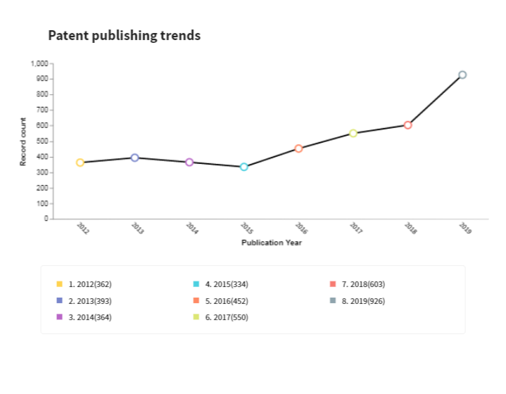

Джерело: розроблено автором

**Рис. 33 Динаміка патентування за напрямом ««Зелений» транспорт»**

Згідно з результатами аналізу розміщення патентів, що мають найвищі темпи зростання (рис. 32), отримано перспективні напрями інноваційних технологій: 1) літальні апарати спеціального призначення; 2) комбіновані джерела світла; 3) компонування оптичних пристроїв для сигналізування або освітлювання для індикації гальмування.

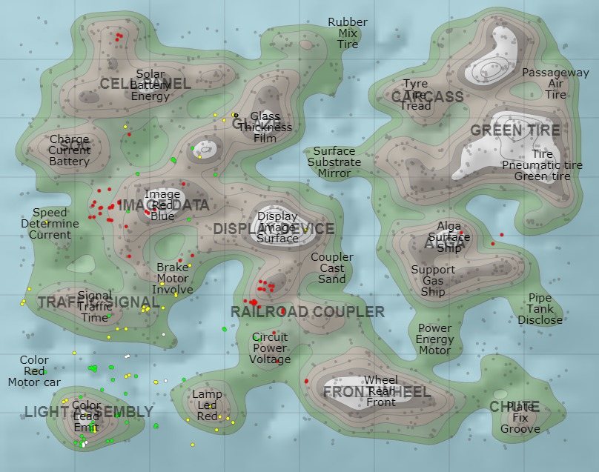

Джерело: розроблено автором

**Рис. 32 Патентний ландшафт напряму ««Зелений» транспорт»\***

*\** ● - Літальні апарати спеціального призначення (B64C003902) - **2200%**;

● - Комбіновані джерела світла (H05B003702) - **1000%**;

● - Компонування оптичних пристроїв для сигналізування або освітлювання для індикації гальмування (B60Q000144) - **500%**.

**19. Розумний (смарт) транспорт**

За даним напрямом кількість патентів склала 624717 од. з динамікою зростання з 2015 по 2019рр. – 234,1%.

Як можна бачити з карти патентного ландшафту (рис. 33), яка містить області сірого кольору, що вказує на достатньо високий рівень розробленості інновацій і концентрацію патентів, перспективними технологіями у цій сфері транспорту можуть бути: 1) керування локальними ресурсами – розміщування безпровідного ресурсу; 2) мережі комутування даних – пристрої для обслуговування або адміністрування; 3) пристрої безпеки для захисту комп'ютерів або комп'ютерних систем від несанкціонованих дій – захист доступу до даних через платформу, наприклад, з використанням ключів або правил контролю доступу; 4) пристрої, що забезпечують багаторазове використовування передавального тракту.

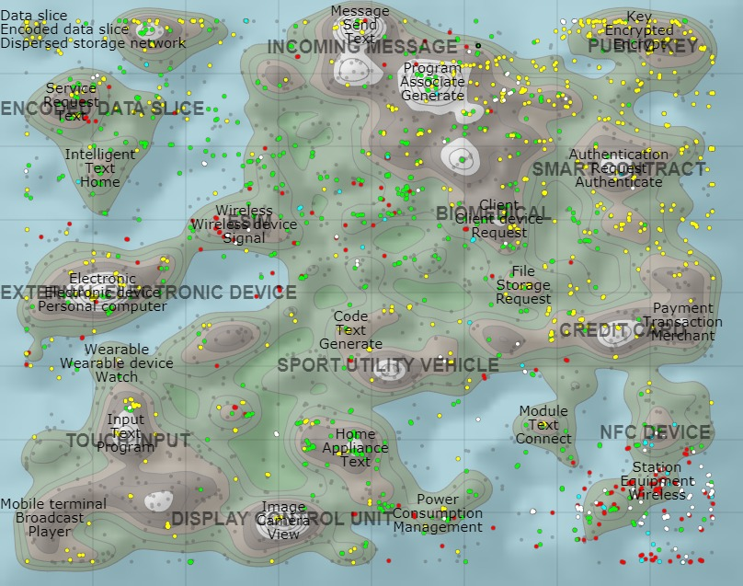

Джерело: розроблено автором

**Рис. 33 Патентний ландшафт напряму «Розумний (смарт) транспорт»\***

*\** ● - Керування локальними ресурсами – розміщування безпровідного ресурсу (H04W007204) – **821%**;

● - Мережі комутування даних – пристрої для обслуговування або адміністрування (H04L001224) – **626%**;

● - Пристрої безпеки для захисту комп'ютерів або комп'ютерних систем від несанкціонованих дій – захист доступу до даних через платформу, наприклад з використанням ключів або правил контролю доступу (G06F002162) – **627%**;

● - Пристрої, що забезпечують багаторазове використовування передавального тракту (H04L000500) – **1323%.**

**20. Альтернативне паливо**

Кількість опублікованих патентів за 2012-2019 рр. склала 23912 од., при цьому спостерігається помірна динаміка протягом вказаного періоду (рис. 34).

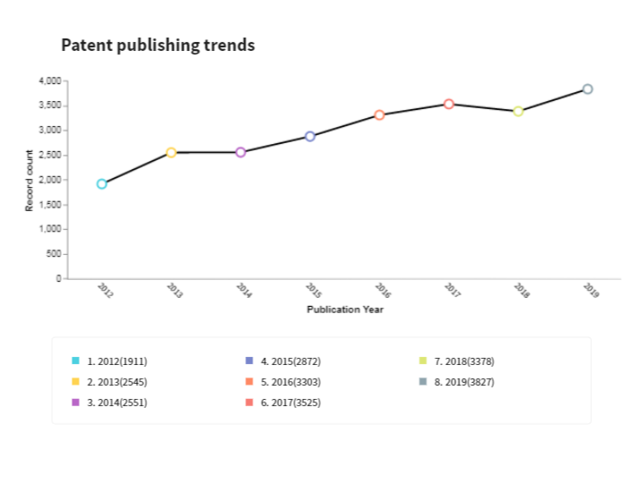

Джерело: розроблено автором

**Рис. 34 Динаміка патентування за напрямом «Альтернативне паливо»**

Перспективними технологіями за даним напрямом можна вважати: 1) керування положенням, курсом, висотою або орієнтацією у просторі наземних, водних, повітряних або космічних транспортних засобів, наприклад, автоматичне пілотування; 2) електричне регулювання подавання горючої суміші або її компонентів; 3) охолоджувачі (транспортні засоби, призначені для перевезення охолоджених продуктів B60P 3/20); 4) навігація; навігаційні прилади – пошук маршруту; керування маршрутом (рис. 35).

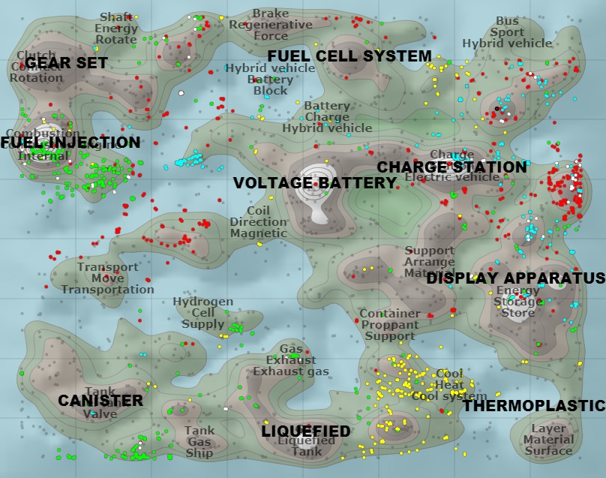

Джерело: розроблено автором

**Рис. 35 Патентний ландшафт напряму «Альтернативне паливо»\***

*\** ● - Керування положенням, курсом, висотою або орієнтацією у просторі наземних, водних, повітряних або космічних транспортних засобів, наприклад, автоматичне пілотування (G05D000100) –- **231%**;

● - Електричне регулювання подавання горючої суміші або її компонентів (F02D004100) – **238%**;

● - Охолоджувачі (транспортні засоби, призначені для перевезення охолоджених продуктів B60P 3/20) (B60H000132) – **267%**;

● - Навігація; навігаційні прилади – пошук маршруту; керування маршрутом (G01C002134) – **418%**.

1. Orientations. Towards the first Strategic Plan for Horizon Europe. EC-2019
2. The future of road transport. Implications of automated, connected, low-carbon and shared mobility. EC – 2019
3. EU road safety policy framework 2021-2030 – Next steps towards ‘Vision Zero’. European Commission- 2019.
4. European ATM. Master plan. Digitalising Europe’s Aviation Infrastructure. Executive view. - SESAR Joint Undertaking, 2019
5. ‘European aviation in 2040 — challenges of growth’, 2018 (https://www.eurocontrol.int/articles/ challenges-growth)

   SESAR Joint Undertaking (SJU), Drones outlook study, 2016; SJU, Roadmap for the safe integration of drones into all classes of airspace, 2018
6. Clean Transport at Sea. Setting a Course for European Leadership. European Political Strategy Centre (EPSC), the European Commission’s. Issue 32.- 28 October 2019.
7. Global Times, ‘China plans to merge two large ship-building corporations’, July 2019; Bloomberg, ‘China is said to be merging two shipbuilders into a leviathan that dwarfs South Korean shipyards’, March 2018